Учреждение образования

Белорусский государственный университет информатики и радиоэлектроники

Кафедра ЭВМ

Лабораторная работа №5

На тему: «Организация кэш-памяти»

Выполнил студент Проверил преподаватель

Павлов И.О. Стракович А.И.

Группа: 350503/2

Минск 2015

1. Вариант

Тип кэш памяти: полностью ассоциативное отображение.

Количество строк кэш: 4.

Количество слов в строке: 8.

Количество строк в наборе\модулей к: 1.

Замещение строк: LRU (алгоритм удаления наиболее давно использовавшихся элементов).

Кратность размера ОЗУ объему кэш-памяти: 16.

Разрядность шины данных, бит: 6.

Разрядность шины адреcа: $\log_{2}{4*8*16}=9$.

1. Значение битов адреса

8

4

3

0

|  |  |
| --- | --- |
| Tag | Offset |

1. Организация кэш-памяти с полностью ассоциативным отображением

(рис. 1)

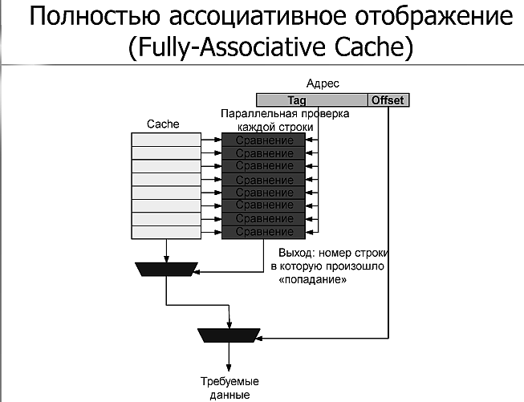

Рис. 1

1. Дамп памяти (рис. 2)

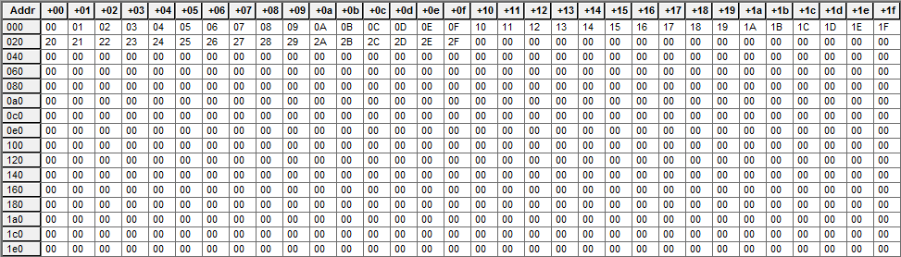

Рис. 2

1. Схема верхнего уровня (рис. 3)

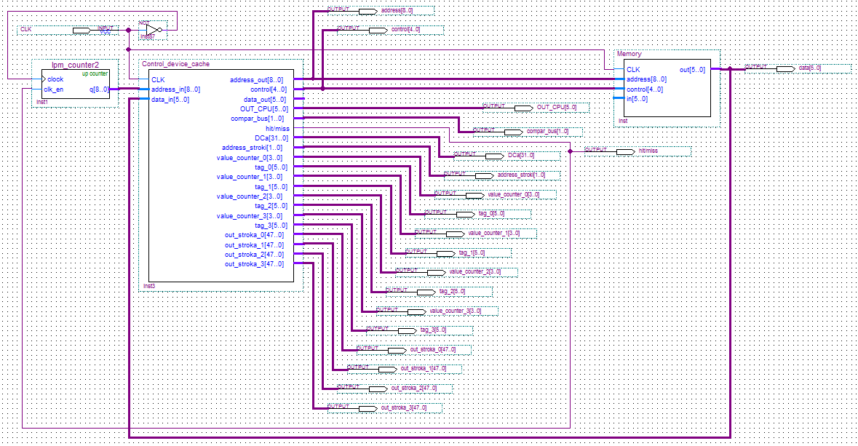

Рис. 3

1. Результат моделирования

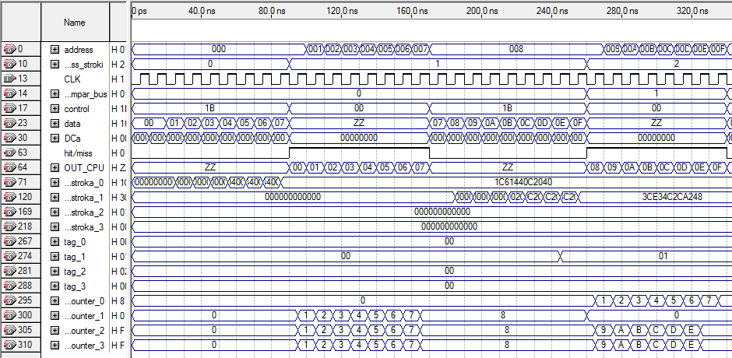

Рис. 4

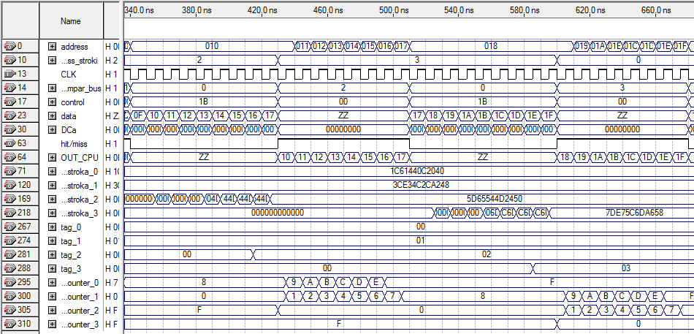

Рис. 5